分类集训5 机械运动

命题点分类集训

命题点1 刻度尺的使用和读数
1. (2018桂林)如图所示刻度尺，它的测量范围为________cm；若小超用此刻度尺测量某物体的长度，记录结果为5.170 cm，此记录结果是________(选填“正确”或“不正确”)的．
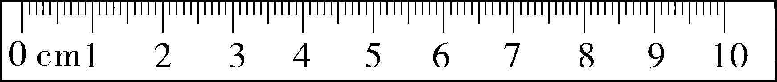
第1题图
2. (2018宜宾)如图所示，用刻度尺测量物体的长度，读数时视线正确的是________(选填“A”或“B”)，该物体的长度是________cm.
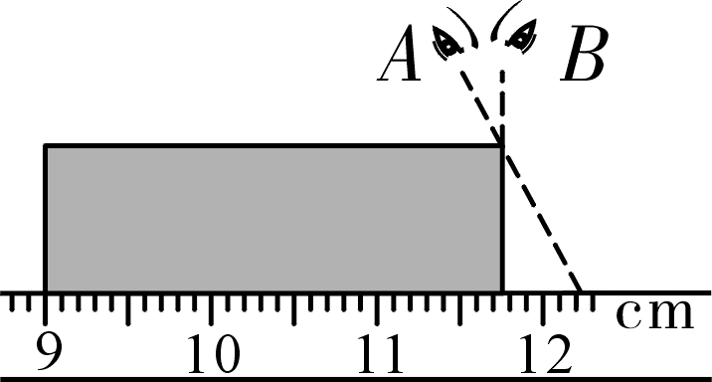
第2题图
3. (2019湘潭)如图所示中纽扣的直径是________cm.
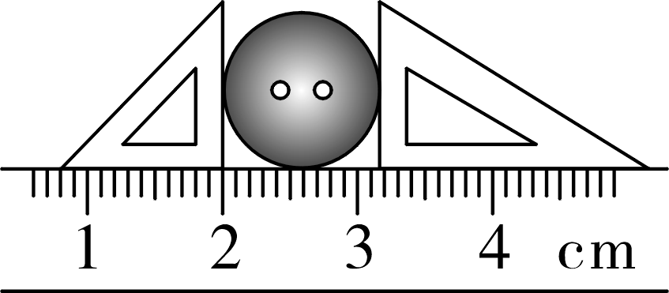
第3题图
命题点2 参照物的选取及运动状态的判断
4. (2019铜仁)“两岸猿声啼不住，轻舟已过万重山”．诗句中描述“轻舟”在运动，所选择的参照物是( )
A. 轻舟
B. 万重山
C. 坐在轻舟上的人
D. 以上说法都不对
5. (2019北京)2019年1月3日，“玉兔二号”从停稳在月球表面的“嫦娥四号”上沿轨道缓慢下行，到达月球表面，如图所示．关于“玉兔二号”下行的过程，下列说法中正确的是( )
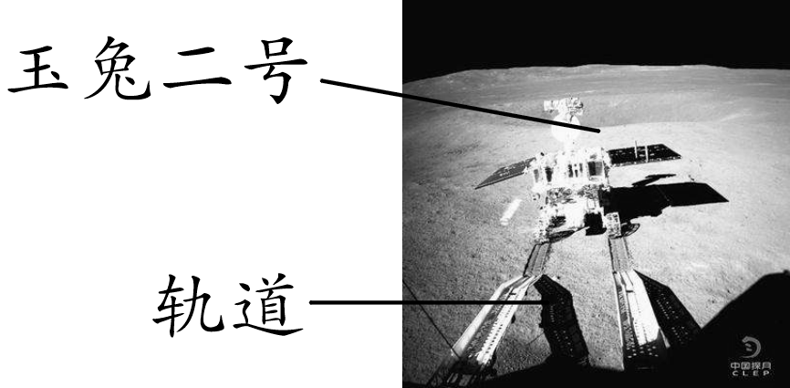
第5题图

A. 若以月球表面为参照物，“嫦娥四号”是运动的
B. 若以月球表面为参照物，“玉兔二号”是静止的
C. 若以轨道为参照物，“玉兔二号”是运动的
D. 若以“嫦娥四号”为参照物，“玉兔二号”是静止的
6. (2019益阳)两列火车并排停在站台上，你坐在车厢中向另一列车厢观望．突然，你觉得自己的列车缓慢向东运动．则下列运动情况不可能发生的是( )
A. 自己的车向东运动，另一列车没有运动
B. 自己的车没有运动，另一列车向西运动
C. 两列车都向东运动，但自己车的速度较快
D. 两列车都向西运动，但另一列车的速度较慢
7. (2018恩施州)我们每天背着书包上学．如果说书包是静止的，选择的参照物可能是________．放学走出校门时，若以教室为参照物，书包是________(选填“运动”或“静止”)的．
8. (2019甘肃省卷)改革开放40年以来，中国高铁已然成为一张有重量的“中国名片”．小明乘坐高铁时看到路旁的树木疾速向后退去，这是以________为参照物．若列车时速为180 km/h，合________m/s.
命题点3 速度公式v＝的理解及相关计算
9. (2019株洲)孙杨在里约奥运会上夺得自由泳200 m金牌，以每50 m为一个赛段，他在四个这赛段的成绩如表所示，在此次比赛中，孙杨运动最快的赛段是( )
赛段 | 一 | 二 | 三 | 四
时间/s | 24.47 | 27.11 | 27.25 | 26.60
A. 一 B. 二 C. 三 D. 四
10. (2019乐山)如图为某物体做直线运动时路程随时间变化的图像，由图像可知该物体( )
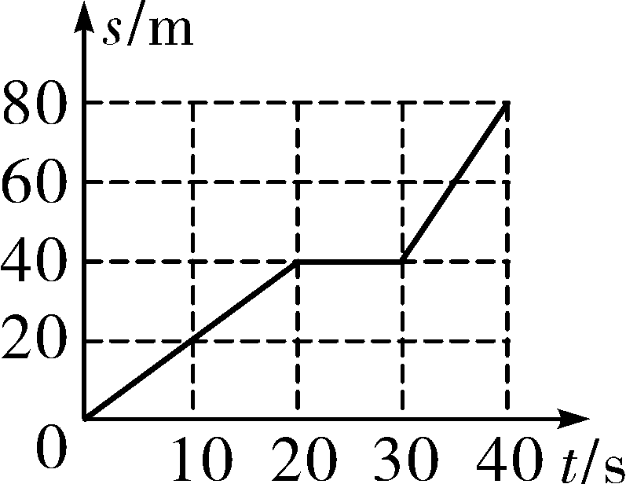
第10题图
A. 在0～20 s时间内的速度比在30～40 s时间内的速度大
B. 在整个40 s时间内都做匀速直线运动
C. 在整个40 s时间内的平均速度为2 m/s
D. 在20～30 s内物体的速度为40 m/s
11. (2019盐城)雷雨天，小王观察到某次闪电经历的时间为t₁，听到这次闪电发出的雷声持续时间为t₂(不计云层间回声时间)，刚开始看到闪电到刚开始听到雷声的时间为t₃，声音和光传播速度分别为v和c，则( )
A. t₁＝t₂，闪电发生位置到小王距离约为vt₃
B. t₁<t₂，闪电发生位置到小王距离约为vt₃
C. t₁＝t₂，闪电发生位置到小王距离约为vt₃＋ct₁
D. t₁<t₂，闪电发生位置到小王距离约为vt₃＋ct₁
12. (2019咸宁)如图所示是咸宁翠竹岭隧道及公路旁的交通标志牌．从标志牌上可以看出，隧道长________km，汽车通过隧道速度不能超过60 km/h.从单位换算的角度可知60 km/h＝________km/min，如果不违反交通规则，汽车至少需要________s通过隧道．
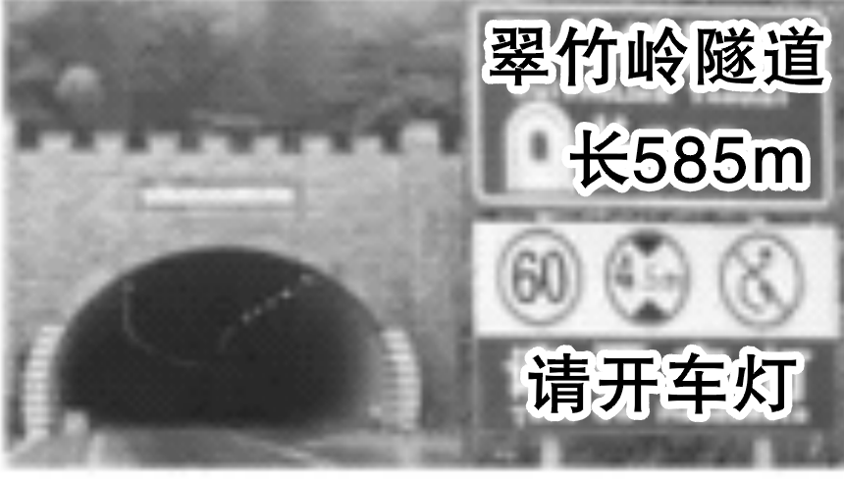
第12题图
13. (2019云南省卷)图像法是一种整理、分析数据的有效方法．如图所示是小华同学描绘的两个物体运动的路程—时间图像．由图像可知，甲物体前4 s内运动的路程是________；乙物体运动的速度是________m/s.
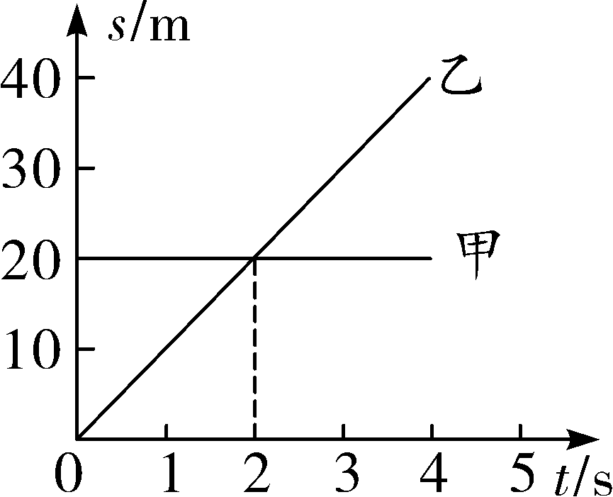
第13题图
14. (2019攀枝花)西成高速铁路运营标志着我国华北地区至西南地区又增加一条大能力、高密度的旅客运输主通道．G2204从成都东开往郑州东的一趟高速列车，其部分运行时刻表如下，G2204从成都东开往西安北的平均速度大约为______km/h，这个速度比以48 m/s的速度飞行的雨燕速度______(选填“大”或“小”).
站序 | 站名 | 到时 | 发时 | 时长 | 里程/km
1 | 成都东 | —— | 08：08 | —— | 0
2 | 青北江东 | 08：22 | 08：25 | 3分钟 | 32
……
7 | 汉中 | 10：45 | 10：48 | 3分钟 | 416
8 | 西安北 | 12：01 | 12：10 | 9分钟 | 658

15. (2019衡阳)下图是一位摄影爱好者用频闪摄影技术拍摄的一张照片，清晰地记录了网球被击出后某一段的运动轨迹，已知此次摄影的闪光频率(每秒钟得到影像的次数)为100赫兹，网球的直径约为6 cm，现将一条刻度尺放在照片上来估测网球的运动速度，由图可知，网球从A位置运动到B位置所用的时间是______s，网球在AB段运动的平均速度约为______m/s.
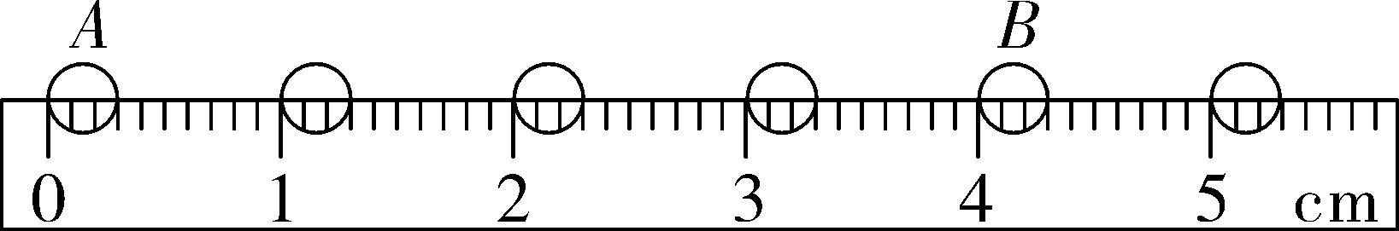
第15题图

命题点4 测量物体运动的平均速度
16. (2019永州)(10分)在测量平均速度实验中．小木块从装有刻度尺(分度值为1 mm)的斜面A点静止下滑并开始计时，每隔0.2 s记录一次小木块到达的位置，所做的一次实验如左下图所示．
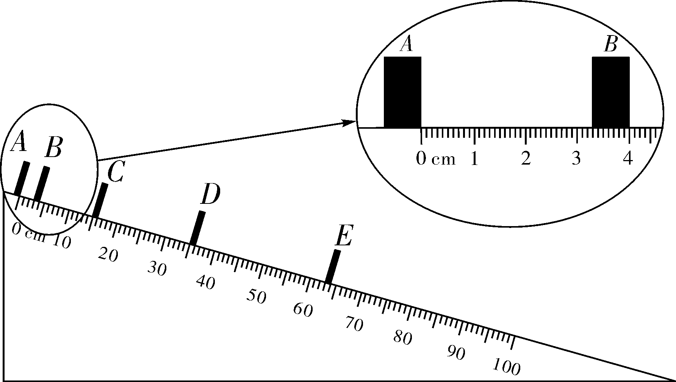
第16题图
(1)该实验所依据的原理是v＝________；
(2)小明将实验的数据记录在下表中，A点、B点刻度放大以后如右上图所示，则表格中s_{AB}＝________cm，v_{AB}＝________cm/s；
路程/cm | 时间/s | 平均速度/(cm·s^{－1})
s_{AB}＝________ | 0.2 | v_{AB}＝________
s_{BC}＝12.10 | 0.2 | v_{BC}＝60.50
s_{CD}＝20.00 | 0.2 | v_{CD}＝100.00
s_{DE}＝27.90 | 0.2 | v_{DE}＝139.50
(3)由上表数据得出，小木块下滑过程中在做________(选填“匀速”或“变速”)运动；
(4)实验是存在误差的．根据表中数据，在误差允许的范围内你可以推测出v_{AB}、v_{BC}、v_{CD}、v_{DE}之间的数学关系式是________．(只要写出一条，答案合理即可得分，但写v_{DE}>v_{CD}>v_{BC}>v_{AB}不能得分)

中考冲刺集训
(时间：30分钟 满分：47分)

一、选择题(本大题共6小题，每小题3分，共18分)
1. (2019淮安)小明坐在正在行驶的公共汽车上，他认为自己是静止的，所选取的参照物是( )
A. 小明旁边的座位
B. 路旁的树木
C. 沿途的路灯
D. 迎面驶来的公共汽车
2. (2019株洲)如图为某高速公路上区间测速的警示牌．根据这块警示牌，小汽车通过这个区间的时间( )
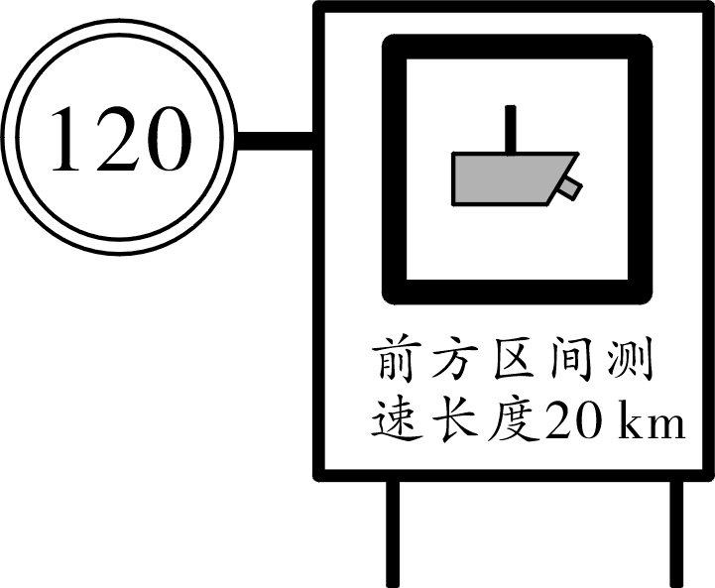
第2题图

A. 不应超过10 min
B. 不应超过6 min
C. 不应短于10 min
D. 不应短于6 min
3. (2019无锡)小明和小红从同一地点，沿同一直线，以大小相等的速度，同时向相反方向匀速行走，1 min后两人相距120 m．下列说法正确的是( )
A. 以小明为参照物，小红的速度是2 m/s
B. 以地面为参照物，小红的速度是 2 m/s
C. 以小明为参照物，小红是静止的
D. 如果说小明是静止的，则选择的参照物是地面
4. (2019湖州) 甲、乙两物体运动时，路程与时间关系的s－t图像如图所示．其中甲为曲线，乙为直线，在t＝5秒时两线相交．则由图像可知( )

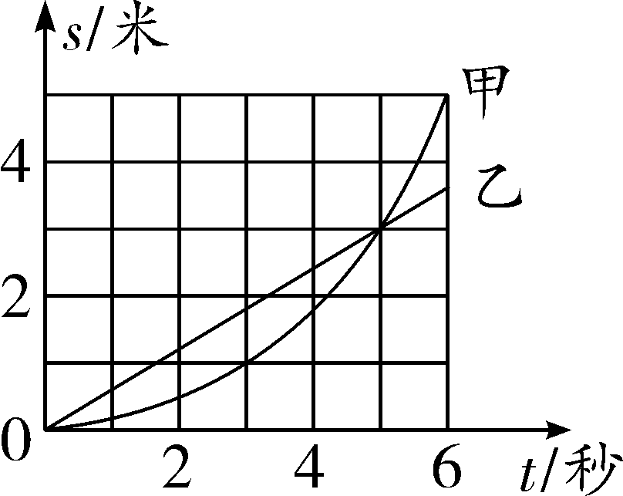
第4题图
A. 两物体在t＝5秒时一定相遇
B. 两物体在5秒内通过的路程甲小于乙
C. 甲物体做曲线运动，乙物体做直线运动
D. 甲物体做变速运动，乙物体做匀速运动
5. (2019益阳) 小汽车在平直公路上运动时的位移—时间图像如图所示，则小汽车的运动情况是( )

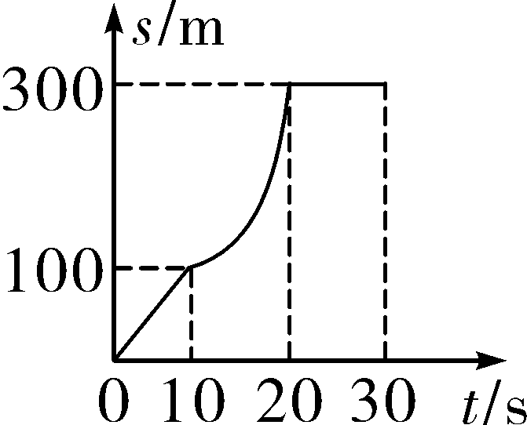
第5题图
A. 在第一个10 s内以10 m/s做匀速运动
B. 在第二个10 s内速度大小不变
C. 在第三个10 s内前进了300 m
D. 在前30 s内的平均速度为15 m/s
6. (2019杭州) 流速为5千米/时的河流中有一只自由漂浮的木桶，甲、乙两船同时从木桶位置出发，以如图所示速度计上显示的速度分别逆流、顺流而行，1小时后两船离木桶的距离( )

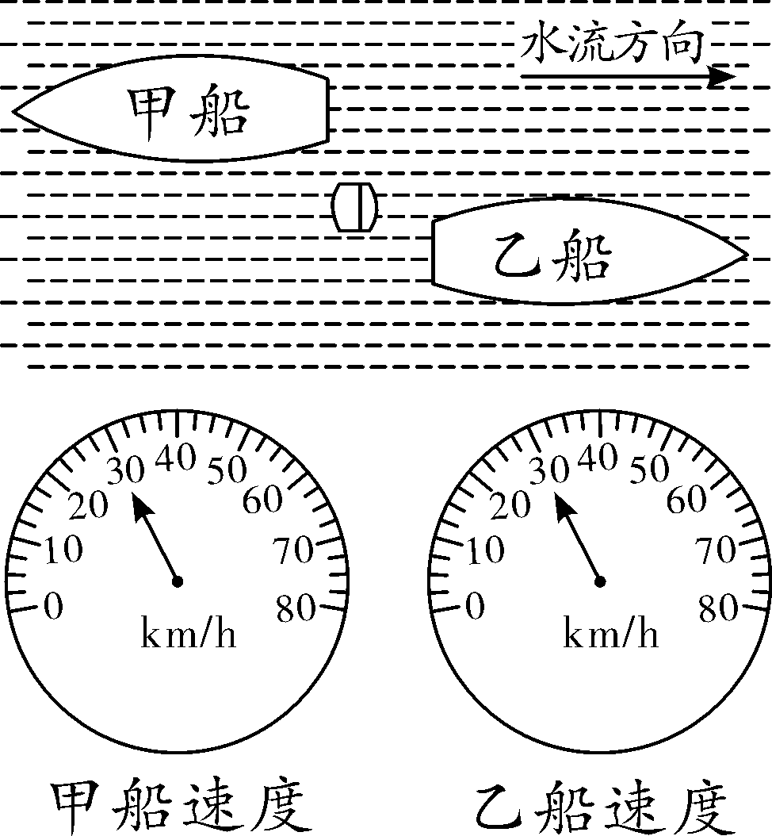
第6题图
A. 甲船25千米，乙船35千米
B. 甲船30千米，乙船30千米
C. 甲船35千米，乙船30千米
D. 无法确定

二、填空题(每空1分，共20分)
7. (2019江西)亲爱的同学，请你应用所学的物理知识解答下列问题．
(1)如图甲所示，为了让读数更精确，应选择________刻度尺，所测物块的长度为________ cm.
(2)清晨，王爷爷绕小区花园步行锻炼身体，借助手机中的秒表测量了自己步行一圈的时间为2 min 24 s，如图乙所示，秒表外圈示数的单位为______，分度值为________s.
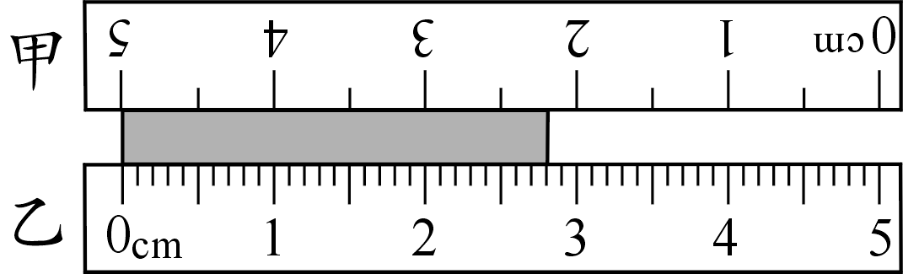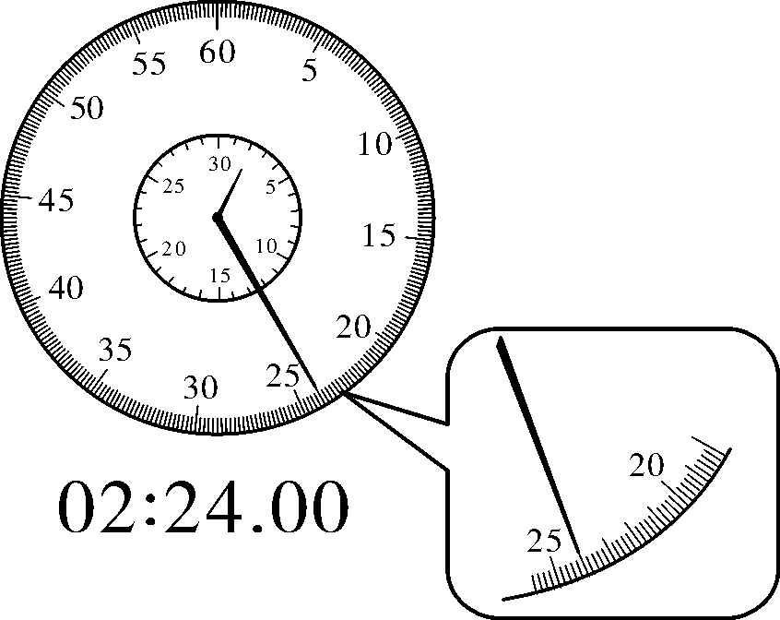
甲 乙
第7题图
8. (2019烟台)如图所示的是田径运动会上运动员奋力奔跑的场景．比赛开始后，“观众”通过____________________________，认为跑在前面的人运动得快；比赛结束后，“裁判员”通过____________________________，判定最先到达终点的人运动得快．物理学上采取__________(选填“观众”或“裁判员”)的方法来比较物体运动的快慢．
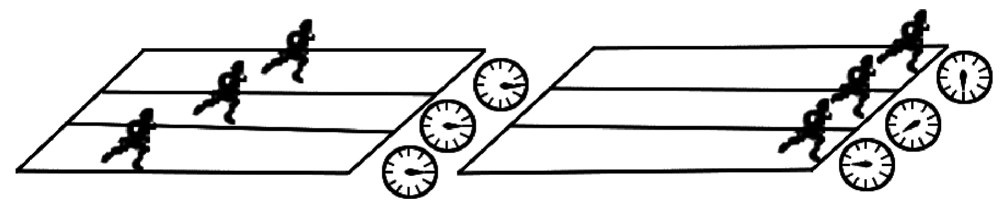
第8题图
9. (2019威海)如图所示，骑马是古人最便捷的出行方式．“春风得意马蹄疾，一日看尽长安花”，当诗人孟郊骑马看到百花纷纷向后退去，是以________为参照物．西安到洛阳路程约为360 km，乘坐动车约需2个小时；若古人骑马走完此路段，平均速度5 m/s，则大约需要________小时．
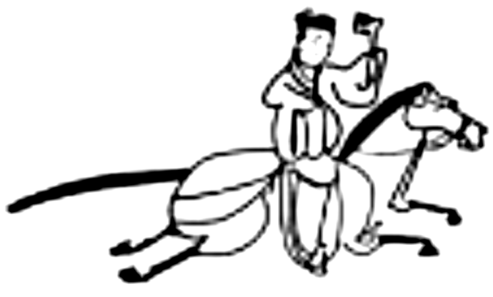
第9题图
10. (2019扬州)淮扬镇高铁过江通道“五峰山公铁大桥”建成后，扬州将进一步融入上海一小时经济圈．大桥主跨长为1 120 m，一列280 m长的高铁匀速通过大桥主跨的时间为70 s，则高铁的速度为________m/s，若以高铁为参照物，大桥是________的．
11. (2019淮安)如图所示，小车水平向右做直线运动．数字钟显示的时间格式是“时：分：秒”，则小车从起点到终点通过的总路程是________ cm，全程的平均速度是________ cm/s.
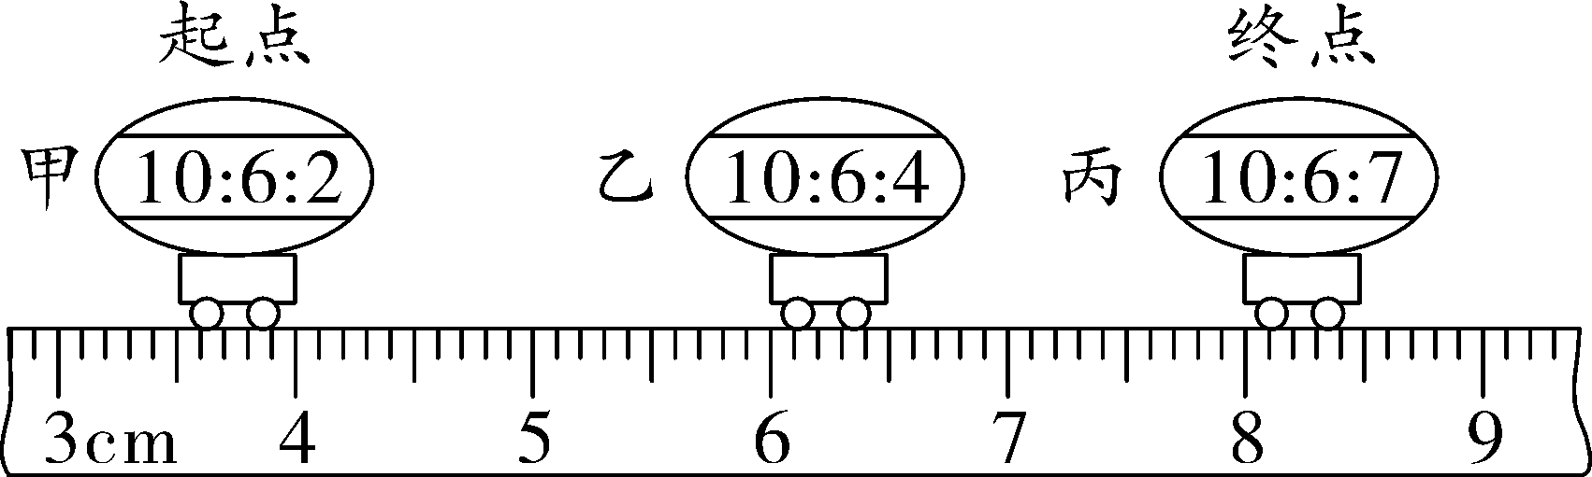
第11题图
12. (2019宿迁)甲、乙两同学在同一直道上，从同一出发点相同方向跑步锻炼，运动的路程和时间图像如图所示．他们跑步时，速度较快的是________同学，相遇时距离出发点________m.
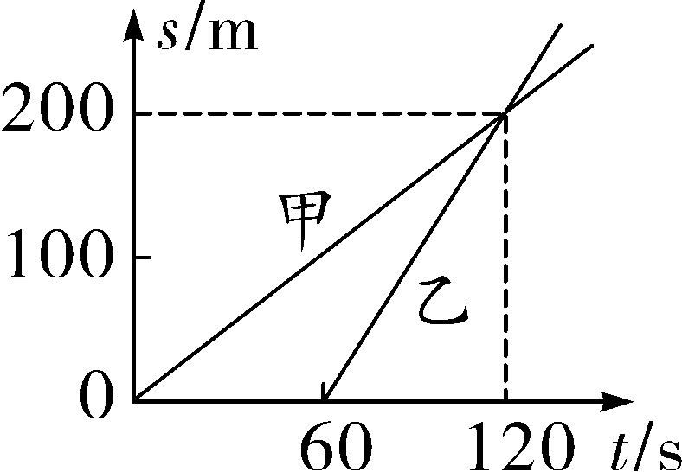
第12题图
13. (2019泰州)如图为小明用手机APP软件记录自己某一次跑步的数据截图．分析该图可知：他本次跑步时间为_____min，通过的路程为_____km，每跑一步的平均长度为______m.
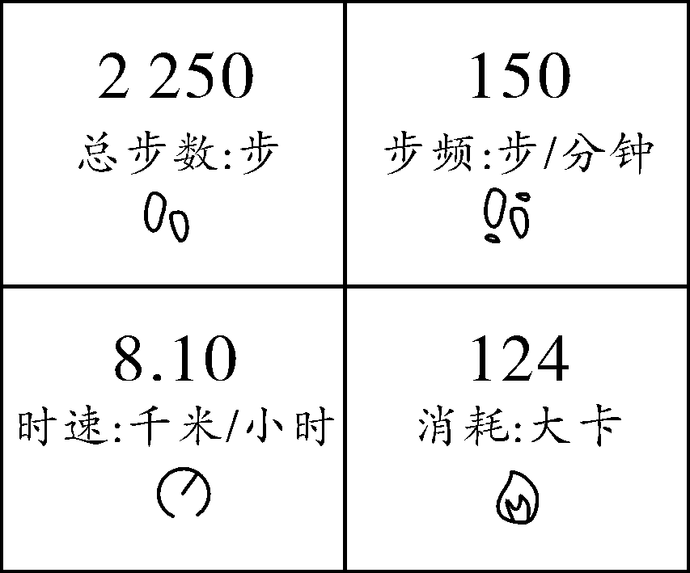
第13题图
14. (2019柳州)如图是模拟交警测速的简化示意图．B为超声波测速仪，它能发射短暂的超声波脉冲信号，并能接收反射信号．模拟测速时，一辆小车一直沿水平长直路面背离B匀速运动．假设B在t₀＝0 s时开始发射信号，t₁＝0.4 s时接收到运动的小车反射回来的信号；t₂＝3.8 s时再次发射信号，t₃＝4.6 s时又接收到反射回来的信号．已知超声波的速度为340 m/s.则信号第一次发出后0.2 s时小车与B的距离为________m，小车匀速运动的速度为________m/s.
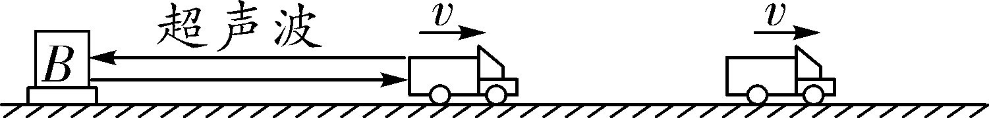
第14题图

三、实验探究题(共4分)
15. (2019宜昌)(4分)小明同学用图甲中的装置研究小车在斜面上的运动．他将小车从坡顶A处静止释放，测出小车从A滑到坡底C处的时间t₁＝2.6 s；再次将小车从A处静止释放，测出小车从A滑到中点B处的时间t₂＝1.8 s.
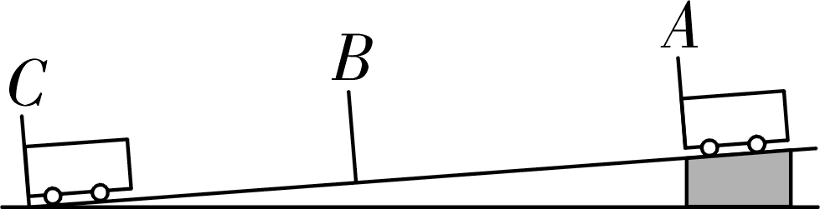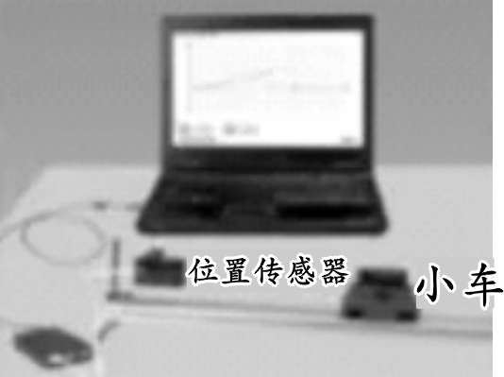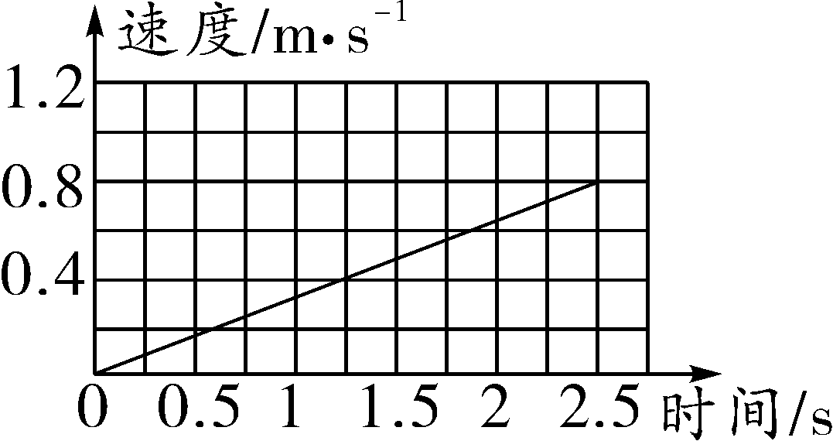
甲 乙 丙
第15题图
(1)通过小明的测量数据可以判断，小车在前半程的平均速度________全程的平均速度．(选填“大于”“等于”或“小于”)
(2)小明想测量小车在整个运动过程中后半段的平均速度，他应该将小车从______处静止释放，并在B处开始计时，在C处停止计时．(选填“A”或“B”)
(3)物体运动的情况还可以通过另一种办法即时测定、显现出来．位置传感器利用超声波测出不同时刻小车与它的距离，计算机就可以算出小车在不同位置的速度(如图乙)．屏幕图像如图丙所示，横轴为时间，纵轴为速度，通过图像可以看出小车在斜面上滑下时是________(选填“匀速”或“加速”)运动的；小车到达坡底时的速度为________m/s.

四、计算题(共5分)
16. (2019贵港)(5分)小林家门口到贵港新世纪广场的公交路线全长9 km，周末，小林从家门口的公车站乘坐公共汽车用时15 min到达新世纪广场公车站与同学汇合．求：
(1)公共汽车从小林家门口的公车站到新世纪广场公车站的平均速度v₁是多少km/h？合多少m/s?
(2)新世纪广场到园博园的公交路线全长20 km，则小林和同学从新世纪广场公车站乘坐公共汽车到园博园公车站需要用多长时间(假定此公共汽车的速度v₂与v₁相同)?

